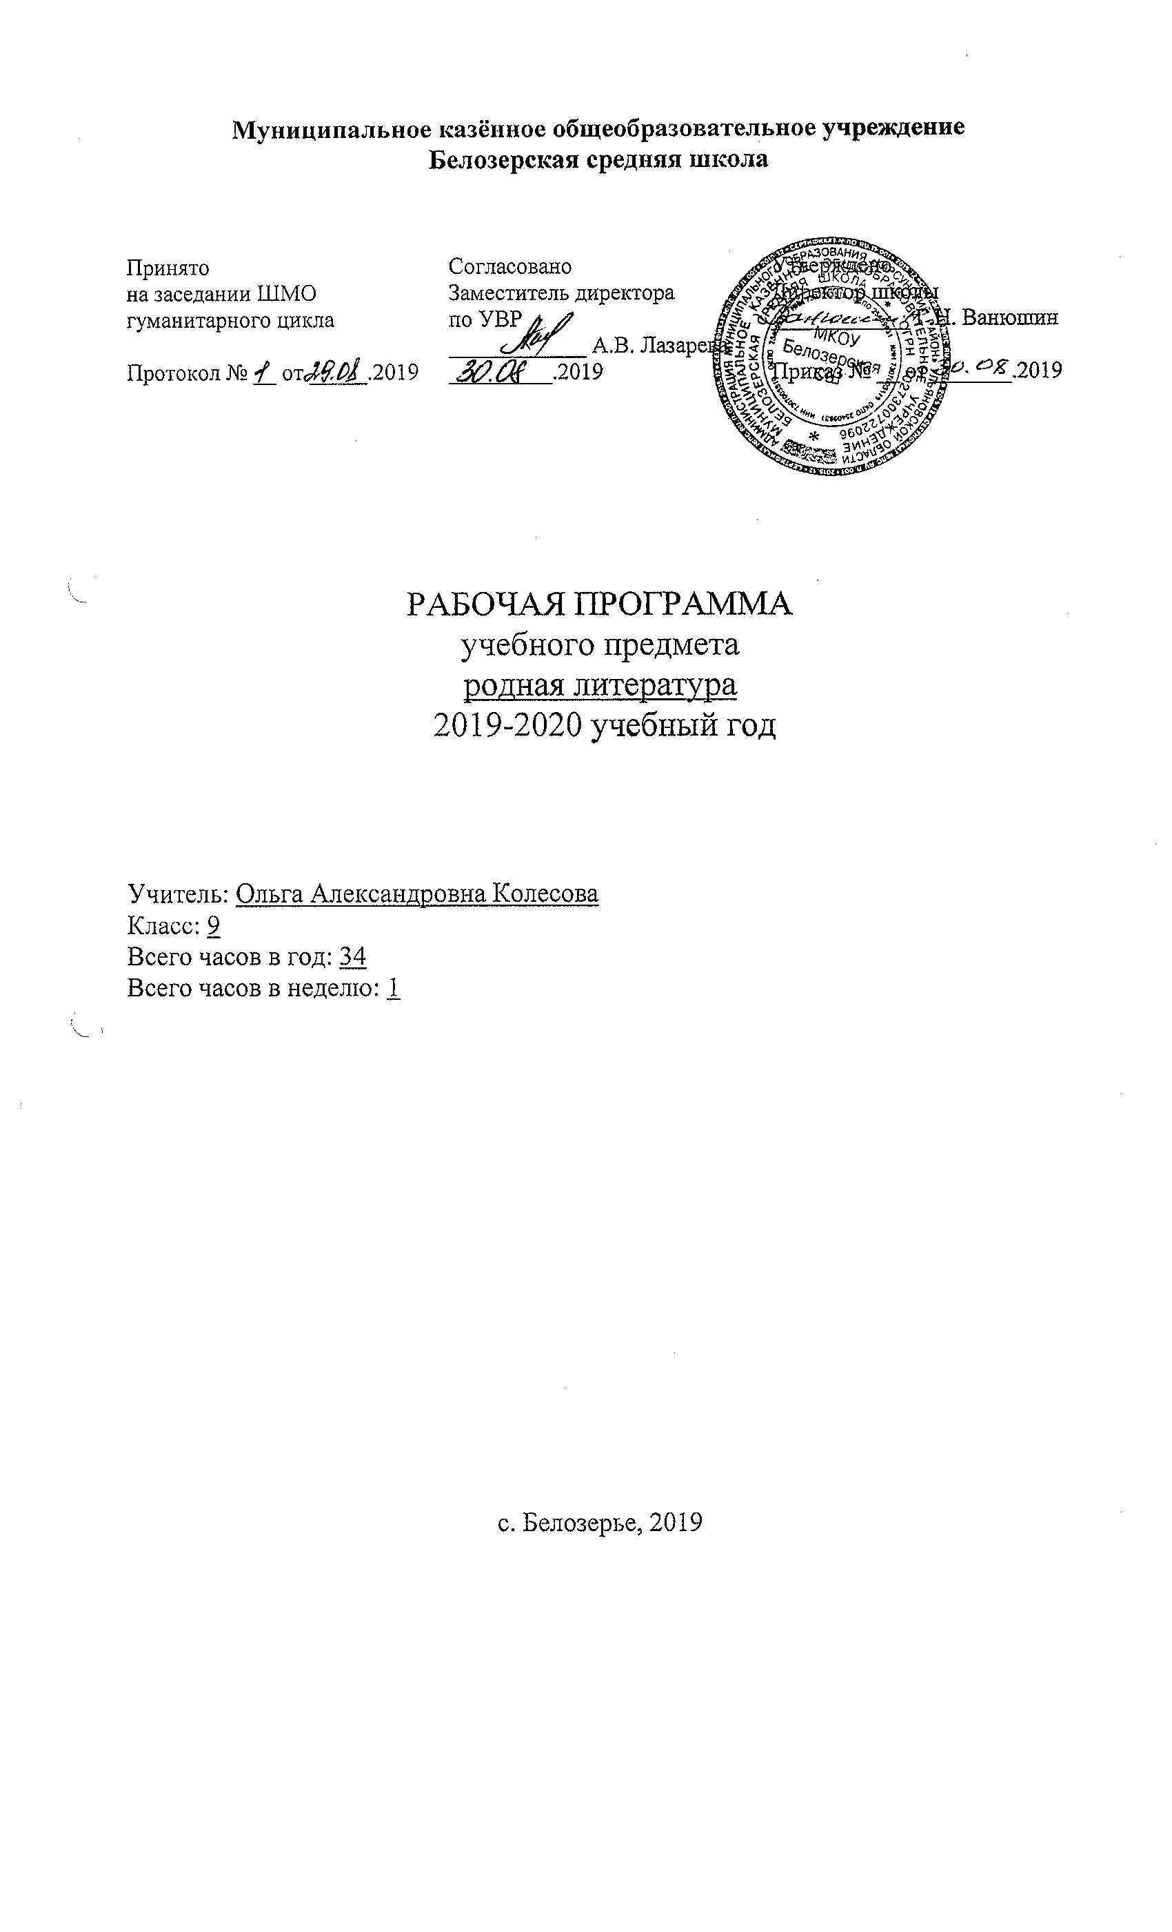
Пояснительная записка

Данная рабочая программа определяет содержание образования определенного уровня и направленности на основе обязательного минимума содержания с учетом максимального объема учебной нагрузки обучающихся, а также требований к уровню подготовки выпускников, устанавливаемых государственными образовательными стандартами Российской Федерации, ориентирована на обучающихся 9-х классов и реализуется на основе следующей нормативно-методической документации:
1. Федерального Закона «Об образовании в РФ» от 29.12.2012 г. № 273 – ФЗ.
2. Федерального государственного образовательного стандарта основного общего
образования, утвержденного приказом Министерства образования и науки РФ от 17 мая 2012 г. № 413.
3. Примерной образовательной программы основного общего образования, одобренной решением федерального учебно-методического объединения по общему образованию (протокол №2/16 – з от 28.06.2016 г.).
Согласно учебному плану на изучение учебного предмета в 9 классе отводится по 1 часу в неделю, общее количество часов за учебный год – 34 (34 учебных недели).
Из ни контрольных работ: 2 сочинения.

Планируемые результаты
освоения учебного курса «Родная литература»

Личностные результаты:
формирование общей культуры и мировоззрения, соответствующего практике сегодняшнего дня;
осознание себя представителями своего народа и гражданами Российского государства;
формирование чувства любви к Родине и патриотизма;
формирование основ коммуникативной компетентности в общении;
совершенствование духовно-нравственных качеств личности.
Метапредметные результаты:
Познавательные УУД:
- умение понимать проблему, выдвигать гипотезу, структурировать материал;
- подбирать аргументы для подтверждения собственной позиции,
- выделять причинно-следственные связи в устных и письменных высказываниях, формулировать выводы;
Регулятивные УУД:
- умение самостоятельно организовывать собственную деятельность, оценивать ее, определять сферу своих интересов;
- умение работать с разными источниками информации, находить ее, анализировать, использовать в самостоятельной деятельности.
Коммуникативные УУД:
- умение отображать в речи содержание совершаемых действий в форме громкой социализированной и внутренней речи;
- умение устраивать эффективные групповые обсуждения и обеспечить обмен знаниями между членами группы для принятия эффективных совместных решений;
- умение совместной деятельности четко формулировать цели группы и позволить её участникам проявлять собственную энергию для достижения этих целей.
Предметные результаты:
- осознание значимости чтения и изучения родной литературы для своего дальнейшего развития;
- формирование потребности в систематическом чтении как средстве познания мира и себя в этом мире, гармонизации отношений человека и общества, многоаспектного диалога;
- понимание родной литературы как одной из основных национально-культурных ценностей народа, как особого способа познания жизни.

Содержание учебного предмета
Из русской литературы XVIII века
Н.М.Карамзин. «Сиерра Морена» – яркий образец лирической прозы русского романтического направления 18 века. Тема трагической любви. Мотив вселенского одиночества.
Из русской литературы XIX века
Л.Н.Толстой. «Народные рассказы» - подлинная энциклопедия народной жизни. Поиск встречи с Богом. Путь к душе. («Свечка», «Три старца», «Где любовь, там и Бог», «Кающийся грешник» и др.). Поэтика и проблематика. Язык. (Анализ рассказов по выбору).
А.П. Чехов. «В рождественскую ночь». Иронический парадокс в рождественском рассказе. Трагедийная тема рока, неотвратимости судьбы. Нравственное перерождение героини.
Из русской литературы XX века
В.В.Вересаев. «Загадка». Образ города как антитеза природному миру. Красота искусства.
Ю.П.Казаков. «Двое в декабре». Смысл названия рассказа. Душевная жизнь героев. Поэтика психологического параллелизма.
К.Д.Воробьёв. «Гуси-лебеди». Человек на войне. Любовь как высшая нравственная основа в человеке. Смысл названия рассказа.
Письменная работа (ответ на проблемный вопрос).
Из современной русской литературы
А.И.Солженицын. Цикл «Крохотки» - многолетние раздумья автора о человеке, о природе, о проблемах современного общества и о судьбе России. Языковые средства философского цикла и их роль в раскрытии образа автора.(Анализ отдельных миниатюр цикла по выбору).
В.Г.Распутин. «Женский разговор». Проблема любви и целомудрия.
Две героини, две судьбы.
Сочинение " Диалог поколений".
Т.Н. Толстая. «Соня». Мотив времени – один из основных мотивов рассказа. Тема нравственного выбора. Образ «вечной Сонечки». Символические образы.
В.Н. Крупин. Сборник миниатюр «Босиком по небу» (Крупинки). Традиции русской классической прозы в рассказах. Сюжет, композиция. Средства выражения авторской позиции. Психологический параллелизм как сюжетно-композиционный принцип. Красота вокруг нас. Умение замечать прекрасное. Главные герои, их портреты и характеры, мировоззрение (анализ миниатюр по выбору).
Б.П. Екимов. «Ночь исцеления». Особенности прозы писателя. Трагическая судьба человека в годы Великой Отечественной войны. Внутренняя драма героини, связанная с пережитым во время давно закончившейся войны.
Захар Прилепин. «Белый квадрат». Нравственное взросление героя рассказа. Проблемы памяти, долга, ответственности, непреходящей человеческой жизни в изображении писателя.
Сочинение по творчеству данных писателей ( по выбору учителя).
Творчество поэтов Ульяновской области
Т.Эйхман, В.Селянкин, А.Чесноков

Календарно-тематическое планирование
Родная литература 9 класс
34 часа

№ | Наименования раздела, тема урока | Количество часов | Дата
№ | Наименования раздела, тема урока | Количество часов | План | Факт
Из русской литературы XVIII века
1 | Н.М.Карамзин. «Сиерра Морена» – яркий образец лирической прозы русского романтического направления 18 века. | 1 | 4.09.
2 | Н.М.Карамзин. «Сиерра Морена». Тема трагической любви. Мотив вселенского одиночества | 1 | 11.09.
Из русской литературы XIX века
3 | Л.Н.Толстой. «Народные рассказы» - подлинная энциклопедия народной жизни. Поиск встречи с Богом. Путь к душе. («Свечка», «Три старца», «Где любовь, там и Бог», «Кающийся грешник» и др.). | 1 | 18.09.
4 | Поэтика и проблематика произведений Л.Н. Толстого. Язык. (Анализ рассказов по выбору). | 1 | 25.09.
5 | А.П. Чехов. «В рождественскую ночь». Иронический парадокс в рождественском рассказе. | 1 | 02.10.
6 | А.П. Чехов. «В рождественскую ночь». Трагедийная тема рока, неотвратимости судьбы. Нравственное перерождение героини. | 1 | 09.10.
Из русской литературы XX века
7 | В.В.Вересаев. «Загадка». Образ города как антитеза природному миру. Красота искусства. | 1 | 16.10.
8 | Ю.П.Казаков. «Двое в декабре». Смысл названия рассказа. Душевная жизнь героев. | 1 | 23.10.
9 | Ю.П.Казаков. «Двое в декабре». Поэтика психологического параллелизма. |  | 06.11.
10 | К.Д.Воробьёв. «Гуси-лебеди». Человек на войне. | 1 | 13.11.
11 | К.Д.Воробьёв. «Гуси-лебеди». Любовь как высшая нравственная основа в человеке. Смысл названия рассказа. | 1 | 20.11.
12 | Письменная работа (ответ на проблемный вопрос). |  | 27.11.
Из современной русской литературы
13 | А.И.Солженицын. Цикл «Крохотки» - многолетние раздумья автора о человеке, о природе, о проблемах современного общества и о судьбе России. | 1 | 04.12.
14 | А.И.Солженицын. Цикл «Крохотки». Языковые средства философского цикла и их роль в раскрытии образа автора (Анализ отдельных миниатюр цикла по выбору). | 1 | 11.12.
15 | В.Г.Распутин. «Женский разговор». Проблема любви и целомудрия. Две героини, две судьбы. | 1 | 18.12
16 | Р.р. Сочинение «Диалог поколений». | 1 | 25.12
17 | Т.Н. Толстая. «Соня». Мотив времени – один из основных мотивов рассказа. Тема нравственного выбора. | 1 | 15.01.
18 | Т.Н. Толстая. «Соня». Образ «вечной Сонечки». Символические образы. | 1 | 22.01.
19 | В.Н. Крупин. Сборник миниатюр «Босиком по небу» (Крупинки). Традиции русской классической прозы в рассказах. Сюжет, композиция. Средства выражения авторской позиции. | 1 | 29.01
20 | В.Н. Крупин. Сборник миниатюр «Босиком по небу» (Крупинки). Психологический параллелизм как сюжетно-композиционный принцип. Красота вокруг нас. Умение замечать прекрасное. | 1 | 05.02.
21 | В.Н. Крупин. Сборник миниатюр «Босиком по небу» (Крупинки). Главные герои, их портреты и характеры, мировоззрение (анализ миниатюр по выбору). | 1 | 12.02
22 | Б.П. Екимов. «Ночь исцеления». Особенности прозы писателя. Трагическая судьба человека в годы Великой Отечественной войны. | 1 | 19.02.
23 | Б.П. Екимов. «Ночь исцеления». Внутренняя драма героини, связанная с пережитым во время давно закончившейся войны. | 1 | 26.02.
24 | Захар Прилепин. «Белый квадрат». Нравственное взросление героя рассказа. Проблемы памяти, долга, ответственности, непреходящей человеческой жизни в изображении писателя | 1 | 04.03
25 | Р.р. Сочинение по творчеству данных писателей. | 1 | 11.03
Творчество поэтов Ульяновской области
26 | Поэтический мир Татьяны Эйхман | 1 | 18.03
27 | Встреча с поэтом Татьяной Эйхман |  | 1.04.
28 | Поэзия Владимира Селянкина | 1 | 8.04.
29 | Поэтический поиск Анатолия Чеснокова. | 1 | 15.04.
30 | Урок памяти «Поэт Чесноков». | 1 | 22.04.
31 | Литературная гостиная «Просторы русской души» (по творчеству ульяновских поэтов) | 1 | 29.04.
32 | Письменная работа (анализ стихотворения) | 1 | 6.05.
33 | Итоговый урок | 1 | 13.05.
34 | Резервный урок | 1 | 20.05.
 | Итого: | 34 часа

Лист корректировки
№ п/п | Тема урока, коррекция которого проведена | Фактическая дата проведения | Причина коррекции | Вид коррекции

